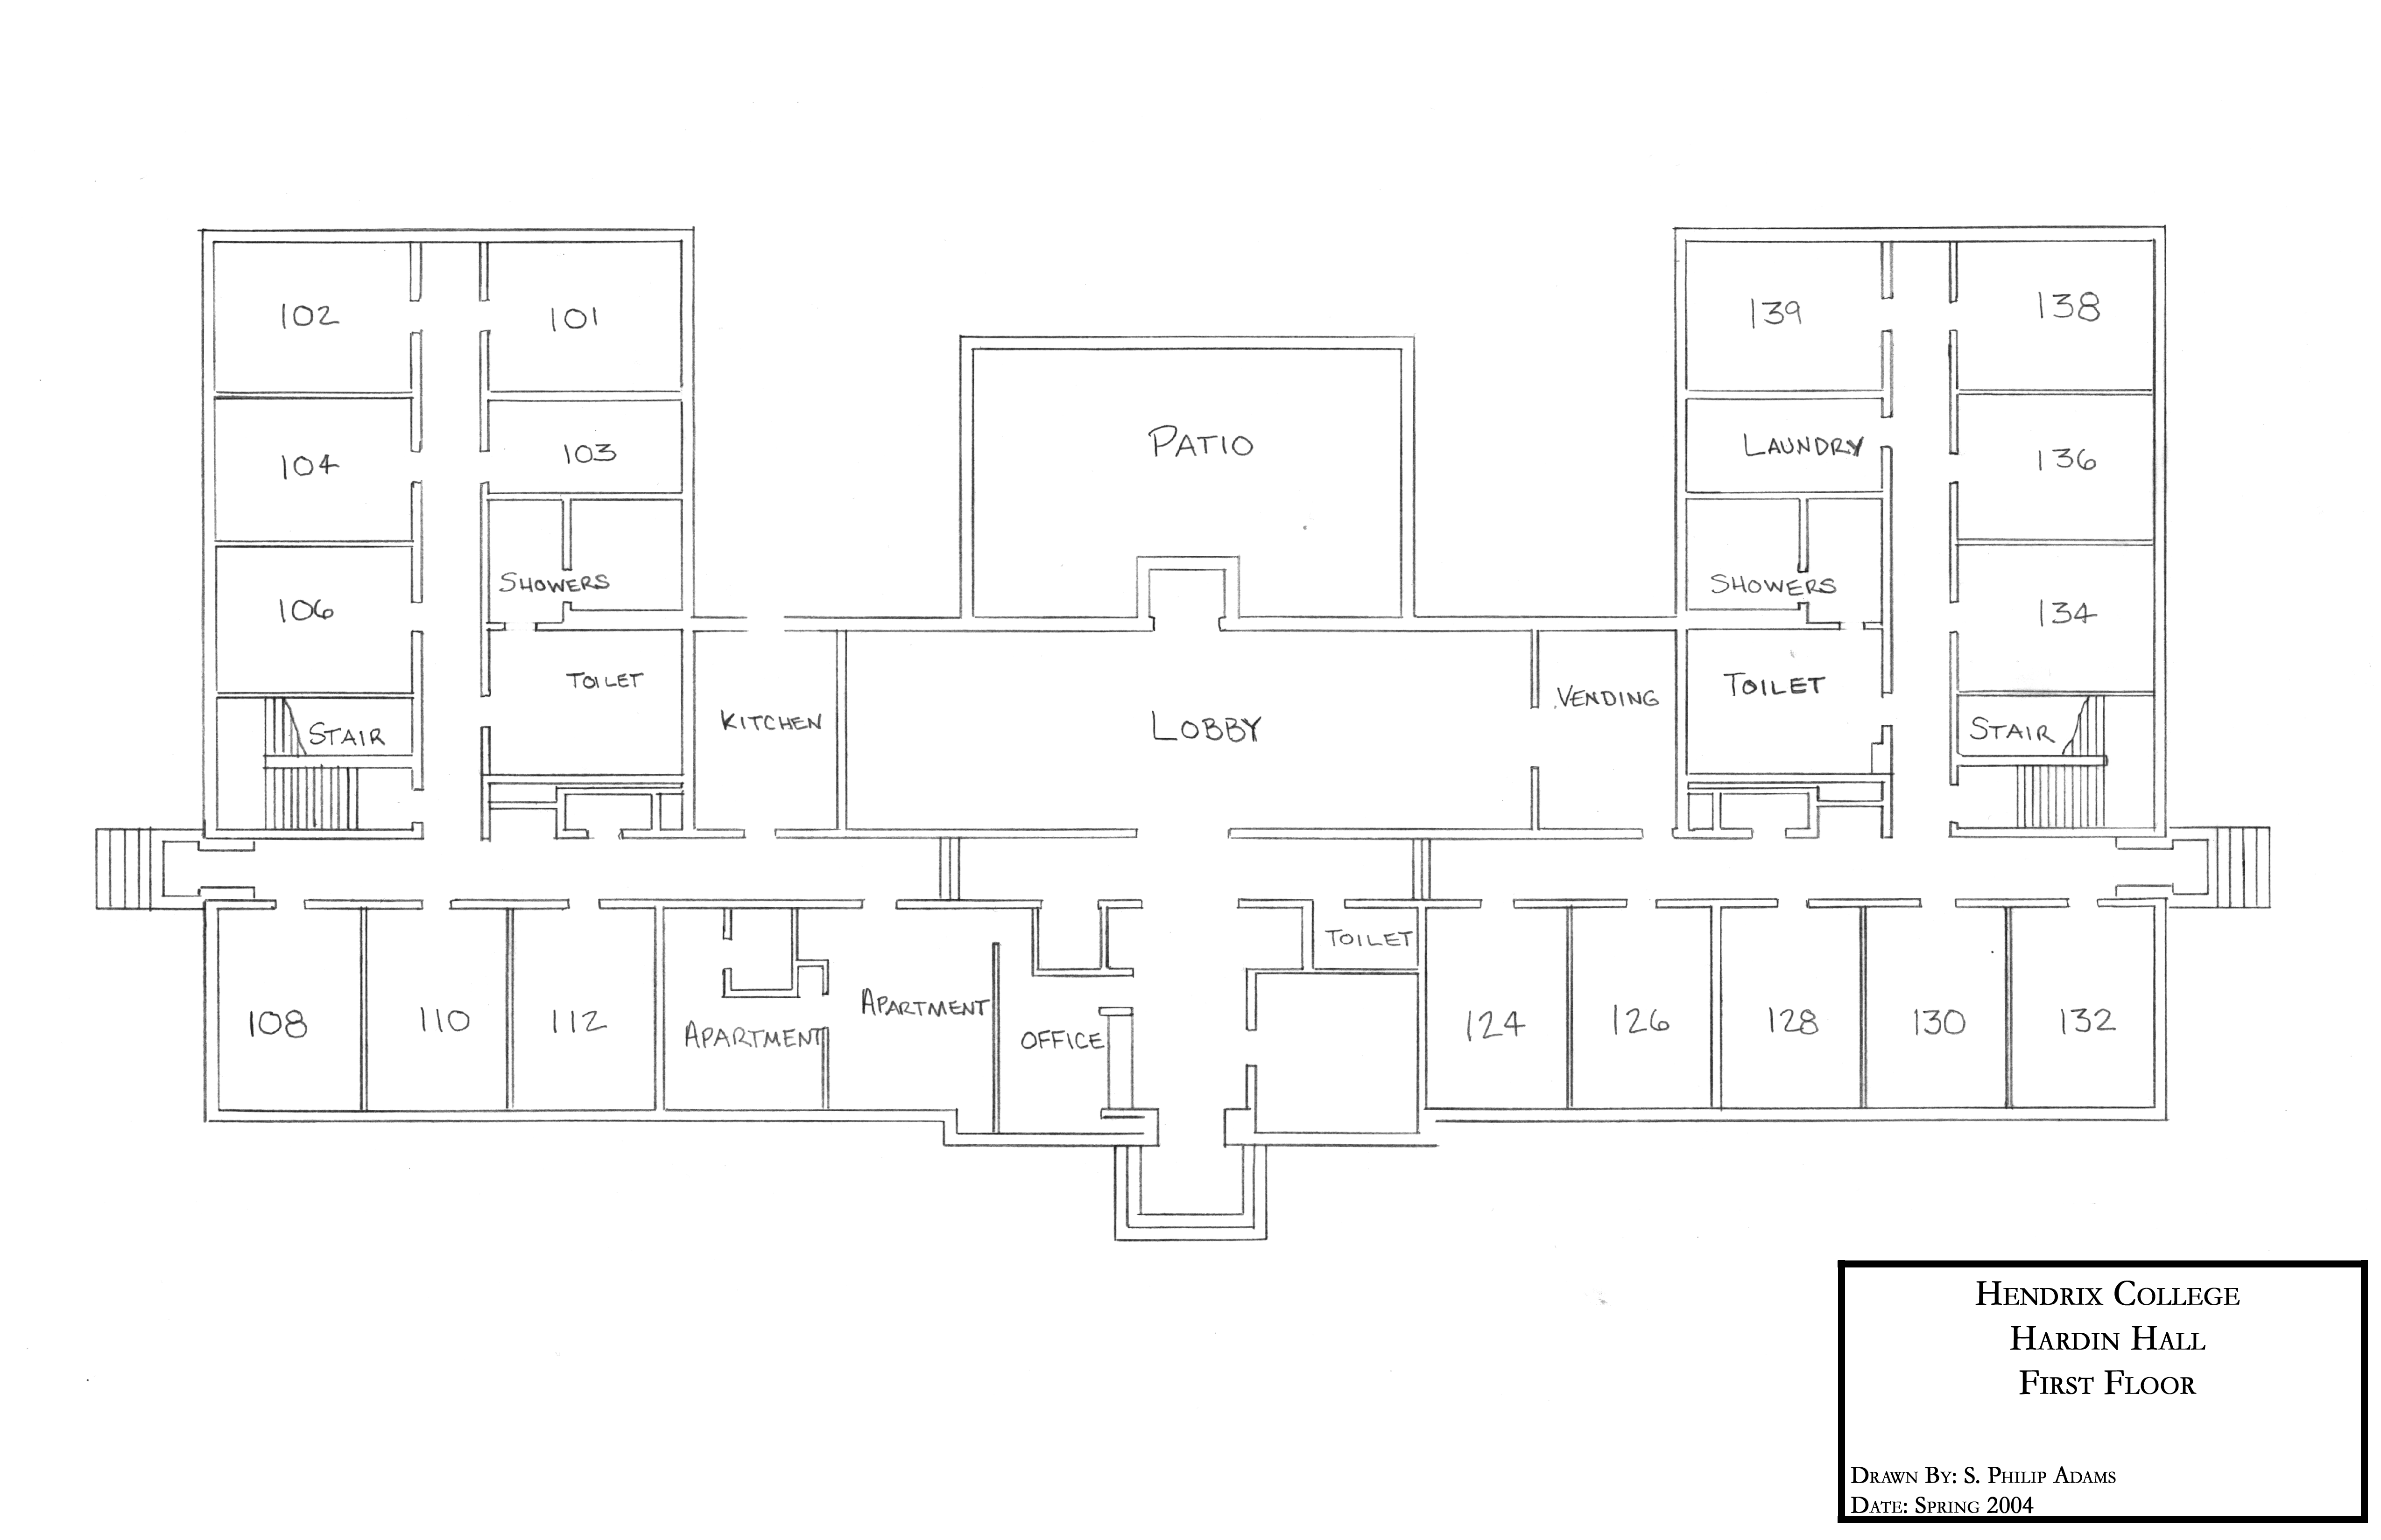
102
101
104
BS 103
106
108
110
112
124-RA

5208
126
128
130
132
139
138
136
134
Apartment
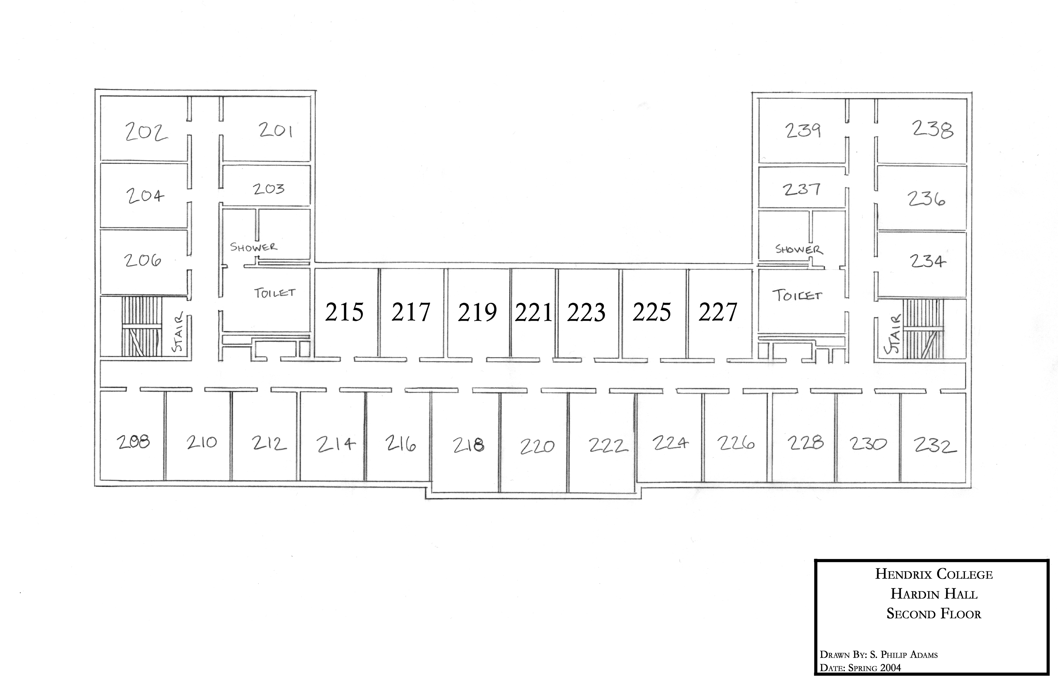
202
201
204
BS 203
206
208
210-RA

5223
212
224
226
228
230-RA

5240
232
239
238
236
234
214
216
218
220
222
215
217
219
BS
221
223
225
227
BS 237
NO Animals on This Floor.
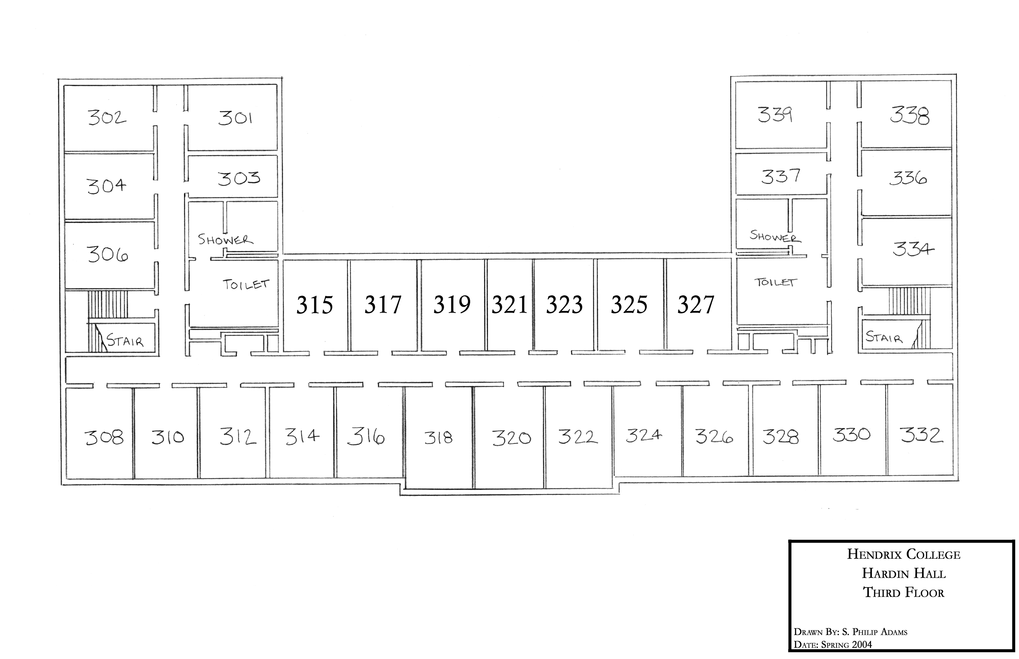
302
301
304
BS 303
306
308
310-RA

5252
312
324
326
328
330-RA

5269
332
339
338
336
334
314
316
318
320
322
315
317
319
BS
321
323
325
327
BS 337

